Пресс-релиз Зульц-на-Неккаре, март 2018

Действие пружины предупреждает перекос

KIPP оптимизирует регулируемый упор для профилей пазов

Компания HEINRICH KIPP WERK представляет регулируемый упор для профилей пазов: пружинный болт с резьбой предотвращает перекос и упрощает перемещение упора. Гибкий элемент позиционирования с резьбой M6 подходит для различных областей применения.

Регулируемые упоры используются для позиционирования заготовок в технике монтажа, транспортной технике, а также для производства приспособлений и промышленного оборудования. Компания HEINRICH KIPP WERK впервые предлагает исполнение с внутренней пружиной.Зажим заготовки осуществляется простым поворотом звездообразной рукоятки. После ослабление упора пазовый сухарь поднимается, а упор можно заново установить без перекоса. Пружинный болт с резьбой обеспечивает удобное перемещение и эффективную работу.

Новый регулируемый упор KIPP состоит из пластмассовой звездообразной рукоятки с наружной резьбой, цилиндрического корпуса из алюминия, а также болта с резьбой M6, обеспечивающего использование различных пазовых сухарей. Он подходит для различных систем профилей, например типов B и I, а также T-пазов в соответствии с DIN 650. Кроме того, ассортимент KIPP включает в себя различные пазовые сухари в качестве принадлежностей.

Количество знаков с учетом пробелов:
Заголовок: 54 знаков
Подзаголовок: 39 знаков
Текст: 1 172 знаков
Всего: 1 266 знаков

HEINRICH KIPP WERK KG
Борис Королев, экспорт
Heubergstraße 2
72172 Sulz am Neckar, Германия

Телефон: +49 7454 793-7949
E-Mail: boris.korolev@kipp.com

Дополнительная информация и фотографии для прессы
См. www.kippcom.ru, регион: Германия, рубрика: новости/пресса

Фотографии

KIPP оптимизирует регулируемый упор для профилей пазов  Foto: KIPP  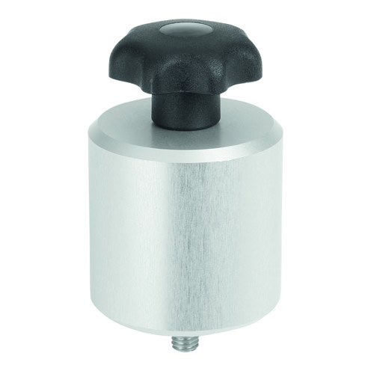 | Файл фотографии:  KIPP_Klemmanschlag_Nutprofile_K1214_300dpi.jpg

KIPP оптимизирует регулируемый упор для профилей пазов Зажим заготовки осуществляется простым поворотом звездообразной рукоятки.  Foto: KIPP  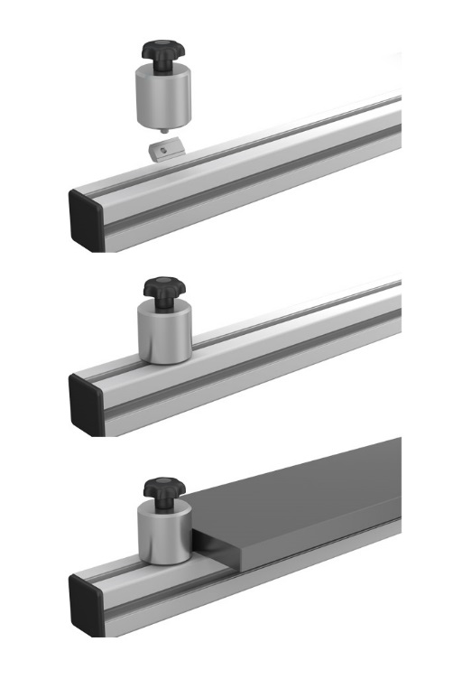 |  |  | Файл фотографии:  KIPP_Klemmanschlag_Nutprofile_K1214_Anwendung.jpg

Авторские права на иллюстрацию: при публикации в отраслевых средствах массовой информации лицензирование и выплата гонорара не требуются.
Пожалуйста, указывайте первоначальный источник информации.

